Введение 1
ГЛАВА 1. ТЕОРЕТИЧЕСКИЕ ОСНОВЫ УПРАВЛЕНИЯ МОТИВАЦИЕЙ КАК ОБЪЕКТОМ И ВАЖНЕЙШИМ РЕСУРСОМ УПРАВЛЕНИЯ ОРГАНИЗАЦИЕЙ 5
1.1. Основные принципы управления персоналом как объектом кадровой политики на предприятии 5
1.2. Мотивация персонала как функция управления персоналом 11
1.3 Развитие теорий мотивации 17
ГЛАВА 2. АНАЛИЗ КАДРОВОЙ ПОЛИТИКИ НА ПРЕДПРИЯТИИ ООО «КОНКОРД» 34
2.1. Краткая характеристика ООО «Конкорд» 34
2.2. Анализ управления персоналом на предприятии и оценка кадрового потенциала ООО «Конкорд» 45
2.3. Анализ процесса подбора и оценки персонала предприятия ООО «Конкорд» 50
2.4. Анализ мотивации персонала предприятия компании «Конкорд» 55
ГЛАВА 3. РАЗРАБОТКА ОРГАНИЗАЦИОННОГО ПРОЕКТА ПО СОВЕРШЕНСТВОВАНИЮ СИСТЕМЫ МОТИВАЦИИ КАК ВАЖНЕЙШИМ РЕСУРСОМ ООО «КОНКОРД» С ЦЕЛЬЮ ПОВЫШЕНИЯ ПРОИЗВОДИТЕЛЬНОСТИ ТРУДА 78
3.1.1. Разработка методов обучения персонала. 79
3.1.2. Организация процессов формирования команд 84
3.1.3 Разработка процедуры организации соревнования. 85
3.2. Обоснование экономической и социальной эффективности проектных предложений 86
Заключение 95
Список использованной литературы 99

Цель данной дипломной работы – разработка рекомендаций по совершенствованию процесса мотивации в организации для повышения результативности труда.
В соответствии с целью были поставлены следующие задачи дипломного исследования:
- изучить понятие и определить место мотивации персонала как важнейшего ресурса организации;
- изучить методические основы мотивации персонала в организации;
- провести анализ теории развития мотивации персонала за рубежом и определить возможность использования зарубежного опыта в данной области в условиях отечественных организаций;
- исследовать проблемы кадровой политики и текучести кадров в компании «Конкорд»
- разработать принципы и методы мотивации персонала в организации;
- обосновать механизм подбора, оценки и мотивации персонала в отделе организации;
- разработать организационный проект по совершенствованию процесса подбора и оценки персонала;
- разработать рекомендации по мотивации персонала;
- апробировать методологию и методику функционирования предложенного механизма путем эмпирических исследований с использованием социологических методов.
Предметом дипломного исследования является процесс управления персоналом в отделах ООО «Конкорд».
В качестве объекта дипломного исследования выступает общество с ограниченной ответственностью ООО «Конкорд».

ГЛАВА 1. ТЕОРЕТИЧЕСКИЕ ОСНОВЫ УПРАВЛЕНИЯ МОТИВАЦИЕЙ КАК ОБЪЕКТОМ И ВАЖНЕЙШИМ РЕСУРСОМ УПРАВЛЕНИЯ ОРГАНИЗАЦИЕЙ

1.1. Основные принципы управления персоналом как объектом кадровой политики на предприятии
В 90-х гг. в экономической теории, а также теории управления организациями произошло изменение взглядов на роль персонала в развитии предприятия, как одного из важнейших ресурсов организации. На смену теории, рассматривающей персонал как издержки, которые надо сокращать, появилась теория управления человеческими ресурсами, в соответствии с которой персонал представляет собой один из ресурсов предприятия, которым нужно грамотно управлять, создавать условия для его развития, вкладывать в него средства. Пришло понимание, что стратегия кадровой политики является составной частью стратегии предприятия и потому должно осуществляться в полном соответствии с целями и задачами развития предприятия.
Взгляд на взаимосвязь между элементами стратегии развития предприятия и персоналом, сложившийся в современной науке, показана на рис. 1.
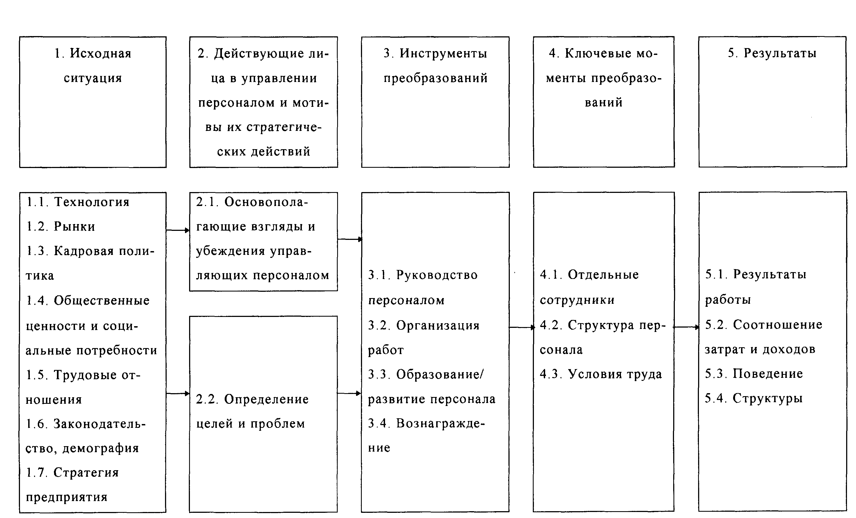
Рис. 1. Схематическое изображение стратегии в отношении персонала, как одного из важнейших ресурсов организации
Исходная ситуация характеризует условия, в которых принимаются решения по управлению персоналом. Наблюдаются два определяющих пути взаимодействия: первый, когда стратегия управления персоналом осуществляется как производная от стратегии предприятия и второй – когда стратегия управления персоналом и стратегия предприятия в целом развиваются и закрепляются как единое целое. Название блока 2 раскрывает его содержание. Блок 3 характеризует организационные способы воздействия на персонал. Учет того, что отдельные организационные способы реализуются через индивидуумов, представлен в блоке 4. Результаты стратегии в отношении персонала могут быть выражены различными категориями (блок 5).
Для того чтобы сформулировать действенную кадровую политику, руководство предприятия должно четко представлять динамику внешней среды (изменение потребностей клиентов, поведение конкурентов и поставщиков, позиция государства) и состояние внутренних ресурсов предприятия (динамика рабочей силы, состояние производственных мощностей, финансовое положение). Один из распространенных методов анализа состоит в последовательном изучении сильных и слабых сторон предприятия на фоне изучения возможностей и угроз, которые представляет развитие внешней среды. В основу стратегии кладутся действия, использующие сильные стороны предприятия, реализующие возможности, которые предоставляет внешняя среда, и блокирующие или уменьшающие действие угроз.
Максимальное использование потенциальных возможностей персонала возможно лишь в том случае, если стратегия планирования и управления персоналом является частью бизнес-планирования предприятия. Кроме перечисленных выше аспектов при стратегическом планировании персонала дополнительно необходимо учитывать изменение ценностей в обществе, развитие технологий, интернационализацию деятельности фирм, развития рынка труда, обострение конкуренции и т.п.
Реализация принятой стратегии обеспечивается за счет оперативного управления. Укрупненная структура функций, а также роль и место стратегического и оперативного управления, в руководстве персоналом предприятия показано на рис. 2.
В практике промышленных предприятий встречаются несколько видов стратегий управления персоналом. Так, до настоящего времени можно проследить основные черты тейлоровской стратегии управления на производствах с детально расчлененными повторяющимися работами, например, монтажные работы, обслуживание прессов, швейные работы, ввод данных в компьютеры и т.д. Здесь предпочтение отдается работоспособным работникам с невысокой квалификацией. Вновь нанятые работники при соответствующем инструктаже в короткий срок осваивают свои обязанности. Повышения квалификации не требуется. За четким выполнением задания и норм следит мастер. Главным инструментом мотивации является вознаграждение в зависимости от объема выполняемой работы в сочетании с заданной нормой производительности.

Кадровая политика
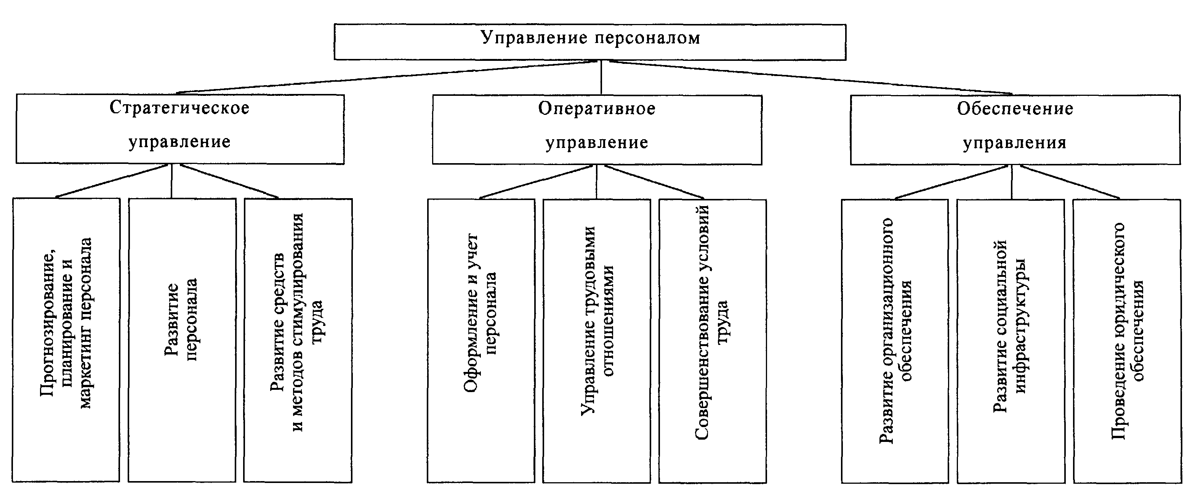
Рис.2 Укрупненная структура функций кадровой политики
Широко распространенной в настоящее время является интегрированная стратегия управления персоналом. Концепция этой политики предполагает, что работающий человек мыслит самостоятельно и заинтересованно относится к труду. Поэтому человека воспринимают как ресурс, как ценность, стимулируют его развитие и используют в соответствии с его возможностями. Здесь привлекают высококвалифицированных сотрудников с желанием трудиться. Работникам назначаются задания, которые позволили бы им полностью реализовать и повысить имеющуюся у них квалификацию. Функция оплаты труда становится не только инструментом достижения наибольшей производительности, сколько эквивалентом производительности, достигаемой на основе высокой квалификации, сознательного отношения к труду и соответствия профессиональным нормам.
Заслуживают внимания стратегии управления персоналом, применяемые за рубежом. Основными чертами стратегии, применяемой, например, в Японии, являются:
- система пожизненного найма на одной фирме, до достижения 55-летнего возраста;
- интенсивное вовлечение работников в процессы планирования и принятия решений;
- повышение квалификации на рабочем месте и систематическая ротация персонала;
- высокая степень самоуправления, личной ответственности и самоконтроля работников при различных формах групповой работы;
- относительно большое значение фактора старшинства для продвижения по службе и повышения заработной платы, причем величина зарплаты зависит от прибыльности фирмы посредством системы бонусов.
Во многих странах Европы и США в наиболее сложных (наукоемких) отраслях промышленности, например, автомобилестроения, авиастроения и др. в целях повышения продуктивности труда пытаются изменить традиционные стратегии управления персоналом. Эти стремления вызваны отчасти и боязнью острой конкурентной борьбы с преуспевающими японскими компаниями. Форсируется введение на производстве работы в группах (частично автономных, группах качества). Этой же цели служит создание более «плоских» управленческих иерархий, за счет сокращения уровней иерархии, при которых функции координации в основном передаются тем же группам.
Стратегическое кадровое планирование является интегральной составляющей всего планирования на предприятии особенно таких сфер, как:
- планирования программы и методов сбыта;
- планирования производства и необходимый для этого человеческий ресурс;
- планирования обеспечения сырьем, материалами и привлечения услуг со стороны;
- планирования капитальных вложений на приобретение имущества долгосрочного пользования;
- финансового планирования, важным элементом которого является согласование доходов и расходов, в т.ч. и по человеческим ресурсам;
- организационное планирование структуры труда, обеспечивающее выполнение стоящих перед предприятием задач.
В основе стратегического кадрового планирования лежит сведение баланса между потребностями производства в человеческих ресурсах и фактическим их наличием. При обосновании качественного и количественного состава персонала должны быть соблюдены существующие ограничения на финансовые ресурсы, а также учтены внешние и внутренние факторы. Структура процесса стратегического прогнозирования, планирования и маркетинга персонала представлена на рис. 3. Состав и характеристика внешних факторов, определяющих направления маркетинга персонала, приведены в таблице 1.
Основными направлениями в персонал-маркетинге являются:
- разработка требований к персоналу;
- определение потребностей в персонале;
- расчет плановых затрат на приобретение и дальнейшее использование персонала;
- выбор путей покрытия потребностей в персонале. Разработка требований к персоналу заключается в формировании качественных характеристик персонала; способностей, мотиваций и трудовых свойств. Требования к персоналу определяются содержанием функциональных обязанностей, применяемой технологией производственного процесса, особенностями рабочего места и другими факторами. Их учет является обязательным при планировании сохранения и сокращения персонала, его развития, набора и отбора, а также использования. Требования к персоналу оказывают существенное влияние на обоснование количественного и качественного состава персонала.
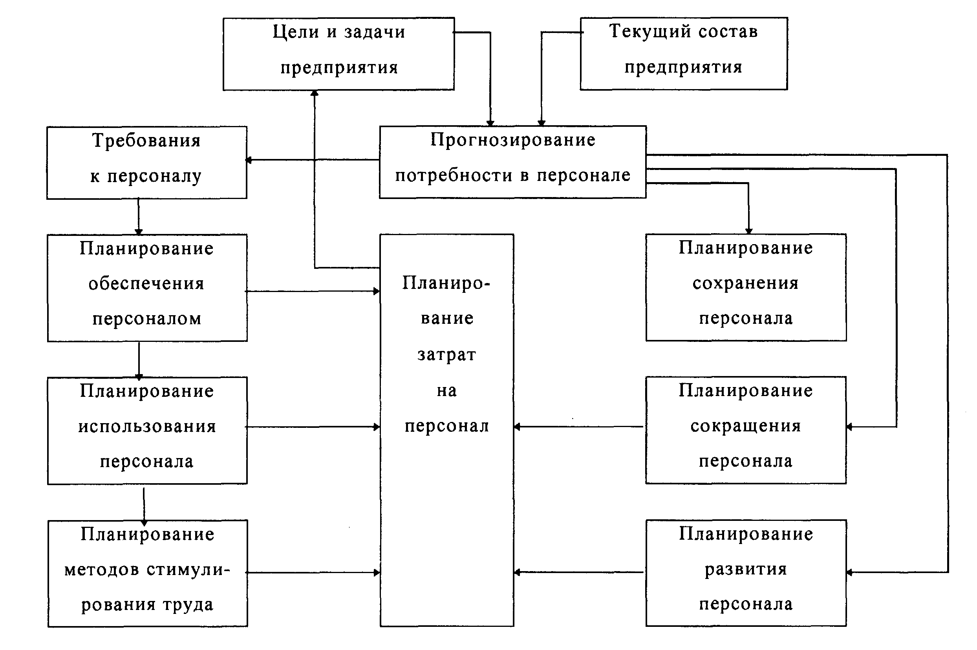
Рис. 3 Структура стратегического управления персоналом
Таблица 1
Внешние и внутренние факторы направления маркетинга персонала
Наименование фактора | Характеристика фактора
 | Внешние факторы
Ситуация на рынке труда | Определяется общеэкономическими, демографическими процессами, уровнем безработицы в заданном временном промежутке, структурой резервной армии труда и т.д. Указанные характеристики ситуации на рынке труда формируют два основных понятия, фактическое выражение которых является предметом анализа в персонал-маркетинге: спрос на персонал, его количественная структура; предложение в области персонала (ситуация в сфере учебных заведений, центров подготовки кадров, органов обеспечения занятости, увольнений из организаций и т.д.)
Развитие технологии | Определяет изменение характера и содержания труда, его предметной направленности, что в свою очередь формирует изменения требований к специальностям и рабочим местам, подготовке и переподготовке персонала
Особенности социальных потребностей | Учет данного фактора позволяет представить структуру мотивационного ядра потенциальных сотрудников организации, определяемую характером складывающихся в заданный момент времени общественных, производственных отношений
Развитие законодательства | При решении вопросов персонал-маркетинга следует учитывать вопросы трудового законодательства, его возможного изменения в обозримом периоде времени, особенности законодательства в области охраны труда, занятости и т.п.
Кадровая политика организаций-конкурентов | Изучение форм и методов работы с кадрами в организациях-конкурентах с целью выработки собственной стратегии поведения, направленной на изменение кадровой политики
 | Внутренние факторы
Цели организации | Этот фактор можно считать общим для «производственного» маркетинга и персонал-маркетинга. Четкость и конкретность системы целеполагания определяет строгую направленность долгосрочной политики организации. Ее цели и задачи формируют стратегию маркетинга как в области производства и реализации продукции, так и в области персонала
Финансовые ресурсы | Точная оценка потребности и возможностей организации в финансировании мероприятий по управлению персоналом определяет выбор альтернативных или компромиссных вариантов в области планирования потребности в персонале, ее покрытия, использования кадров, их подготовки и переподготовки т.п.
Кадровый потенциал организации | Данный фактор распространяется как на среду маркетинговой деятельности, так и на управление персоналом в целом. Он связан с оценкой возможностей специалистов кадровой службы, с правильным распределением обязанностей между ними, что во многом определяет успех реализации плана персонал-маркетинга
Источники покрытия кадровой потребности | Данный фактор можно рассматривать как внутренний с точки зрения возможности выбора организацией тех источников покрытия кадровой потребности, которые соответствуют состоянию остальных внутренних и внешних факторов: целям организации, финансовым ресурсам, тенденциям развития технологии и т.д.
Расходы на персонал включают в себя: затраты на заработную плату, выплаты работодателя по различным видам социального страхования, расходы предприятия на различного рода социальные выплаты и льготы («заводская пенсия», дотации на оплату жилья, оплата транспорта, оказание единовременной помощи и т.п.), на содержание социальной инфраструктуры, затраты на содержание социальных служб, на обучение и повышение квалификации персонала, на выплату дивидендов и покупку акций, консультирование по юридическим, финансовым и другим проблемам и т.п.
В развитых странах заработная плата, или как там ее называют базовые расходы, составляет, как правило, 50 - 70% общих затрат на персонал.

1.2. Мотивация персонала как функция управления персоналом

Сегодня все больше руководителей осознают, что сотрудники организации - это большой капитал, энергия которого должна быть эффективно использована. Добиваясь от своих подчиненных хорошего исполнения работы, руководитель должен использовать такую функцию управления как мотивация.
М.Мескон, М.Альберт и Ф.Хедоури определяют мотивацию как процесс побуждения себя и других к деятельности для достижения личных целей и целей организации.
Дж.М.Иванцевич и А.А.Лобанов утверждают, что мотивация работников есть совокупность причин, побуждающих человека действовать тем или иным целенаправленным образом. Это внутреннее состояние, которое побуждает, направляет и сохраняет у человека стремление достичь определенной цели.
По мнению Г.Шредера, мотивация представляет собой заданное в определенной ситуации стремление совершить то или иное действие, или же является фактическим подтверждением того, что одному предмету отдается предпочтение перед другим.
В психологии мотивация означает совокупность внешних и внутренних условий, побуждающих субъекта к активности, а также предмет или объект, на который эта активность направлена, будучи осознаваемой или неосознаваемой.
Организации рассматривают мотивацию как набор приемов и инструментов, которые руководитель использует для направления внутренних движущих сил (мотивов) персонала на достижение установленных целей.
Таким образом, среди специалистов по управлению нет единого подхода к определению мотивации. Это говорит, прежде всего, о широкомасштабности проблемы, о различных подходах к ее решению.
Система мотивации включает такие понятия как:
а) заработная плата, характеризующая оценку вклада работника в результаты деятельности предприятия;
б) система внутрифирменных льгот: субсидированное и льготное питание, полная или частичная оплата расходов на проезд работников к месту работы и обратно, страхование здоровья за счет предприятия и т.п.;
в) нематериальные (неэкономические) льготы и привилегии персоналу: скользящий, гибкий график работы, предоставление отпусков, более ранний выход на пенсию и т.д.;
г) мероприятия, повышающие содержательность труда, самостоятельность и ответственность работника, стимулирующие его квалификационный рост;
д) создание благоприятной социальной атмосферы, устранение статусных, административных, психологических барьеров между отдельными группами работников, между рядовыми работниками и работниками аппарата управления и пр.;
е) продвижение работников по службе, планирование их карьеры, оплата обучения и повышение квалификации.

Мотивация с такими функциями как планирование, организация деятельности и контроль входит в число основных функций управления.
Задача функции мотивации заключается в побуждении людей наиболее эффективно выполнять работу в соответствии с делегированными им правами и обязанностями. Функцию мотивации своих работников осуществляет руководитель, который должен уметь определять потребности сотрудников и создавать условия, позволяющие удовлетворять эти потребности при хорошей работе.
Все функции управления требуют обмена информацией, на основе которой принимаются решения. Принятие решений - выбор того, как и что планировать, организовывать, мотивировать и контролировать.
В процессе управления мотивация играет важнейшую роль, побуждая к действию. Она оказывает прямое воздействие на результативность "организационной системы".
В прошлом специалисты по кадрам исходили из того, что действенность в основном зависит от подбора, расстановки и обучения работников. Наряду с возможностями фактическую результативность определяют также условия и готовность к труду. Готовность к труду включает и характеризует влияние, которое оказывают на поведение индивида мотивация и удовлетворенность работой, особенности личности, установки, ценности, характер работы, потребности человека, ожидаемая отдача от работника и ожидаемое вознаграждение в зависимости от результативности.
При анализе мотивации необходимо сосредотачиваться на причинах, которые побуждают к действиям или усиливают их. Это мотивы, потребности и стимулы.
Мотив [фр. motif] определяют как побудительную причину, повод к какому-либо действию. Мотив - это внутреннее побуждение, импульс или намерение, которые заставляют человека делать что-либо или поступать определенным образом.
Мотив находится "внутри" человека, имеет "персональный" характер и зависит от множества внутренних и внешних по отношению к человеку факторов, а также от действия других, возникающих параллельно с ним мотивов. Мотивы поддаются осознанию. Человек может воздействовать на свои мотивы, приглушая их действие, или даже устраняя их.
Основные мотивы, побуждающие человека к результативному труду:
- увлеченность профессией, своим делом;
- ориентация на получение максимального материального вознаграждения;
- осознание важности работы
Наряду с понятием мотивов, побуждающих человека к определенному трудовому действию, существует понятие мотивов, удерживающих его от этого действия, тормозящих данное действие. В отличие от мотивов-побудителей, мотивы-тормоза представляют собой отражения тех вредных для человека последствий, которые придут на смену нынешнему, более благоприятному состоянию при выполнении определенных трудовых действий.
Мотивация людей характеризуется широким спектром их потребностей. Попытка классифицировать первичные и вторичные потребности индивидов, создать иерархию из них была предпринята Маслоу, МакКлелландом, Герцбергом и другими учеными при разработке содержательных теорий мотивации.
Исполнительность зависит от четырех факторов: способностей, четкого понимания работы, понимания качества и мотивации. Мотивация возникает из неудовлетворенных потребностей и стремления удовлетворить их в случае успеха.
Мотив отражает процесс перехода от потребности к благу, ее удовлетворяющему, путем собственной деятельности индивида. Мотив представляет собой образ желаемого человеком блага, которое придет на смену потребности при условии выполнения определенных трудовых действий.
Потребности удовлетворяются вознаграждениями, которые в теории мотивации имеют более широкий смысл, чем просто деньги и удовольствия.
Вознаграждения - это все то, что человек считает ценным для себя. Но понятия ценности у людей специфичны, а следовательно, и различны оценки вознаграждения и его относительной ценности.
Проблема заключается в том, что одно и то же вознаграждение для одного человека может являться хорошим мотиватором, а для другого - нет. Кроме того, само вознаграждение не будет мотивировать, если индивид не уверен, что усилия с его стороны приведут к успеху.
Различают два типа вознаграждений: внутренние и внешние.
Внутренние вознаграждения дает сама работа. Это может быть чувство достижения результата, содержательности и значимости выполняемой работы, самоуважение, общение. Внутренние вознаграждения могут быть обеспечены созданием соответствующих условий работы, точной постановкой задачи.
Внешние вознаграждения возникают не от самой работы, а даются организацией. Это, прежде всего, заработная плата, продвижение по службе, символы служебного статуса и престижа, похвалы и признание, а также дополнительные выплаты.
Вознаграждения должны быть как моральными, так и материальными.
Содержательные теории мотивации ставят своей целью определение пропорций, в которых следует применять внутренние и внешние вознаграждения.
Мотивы как внутренние побуждения активности индивидов следует отличать от внешних побуждений - стимулов, то есть воздействий объективных условий, которые становятся мотивами в случае, если они становятся субъективно значимыми, отвечают потребностям субъекта.
Стимул (лат. stimulus - остроконечная палка, которой погоняли животных, стрекало) - это побуждение, эффект которого опосредован психикой человека, его взглядами, чувствами, интересами, стремлениями и т.д.[8]
Стимулы выполняют роль рычагов воздействия или носителей "раздражения", вызывающих действие определенных мотивов.
В качестве стимулов могут выступать:
- определенные предметы;
- действия других людей;
- обещания;
- носители обязательств;
- предоставляемые возможности и др.
Мотивы формируются и познаются через окружающую среду. Они могут активизироваться и усиливаться через стимулы из окружающего мира.
Стимулы не одинаково влияют на каждого человека. Они должны скорее по мере необходимости соответствовать человеку, чтобы достичь эффекта. То есть стимулы должны быть разработаны с учетом действующих потребностей определенной личности. Мотивированное поведение данной личности вытекает из индивидуальных различий структуры мотивов и конкретной ситуации. Изменить мотивацию поведения работников возможно лишь через соответственно подобранные стимулы.
Мотивы могут в зависимости от актуальности потребности колебаться. Если предмет служит хорошим удовлетворением потребности, то может быть принята позитивная установка относительно него.
Если же какой-то предмет разочаровывает человека в его ожиданиях, вызывая фрустрацию, то развивается негативная установка.

1.3 Развитие теорий мотивации
Ранние теории мотивации базировались на концепции "экономического человека", разработанной Адамом Смитом, в соответствии с которой люди всегда будут работать больше, если у них есть возможность больше заработать. В то время проблема мотивации сводилась к предложению денежного вознаграждения в обмен на прилагаемые усилия.
В 1910 году Ф.Тейлор и другие представители "школы научного управления" определили понятие "достаточной дневной выработки" и предложили оплачивать труд тех, кто производил больше продукции, пропорционально их вкладу. Это привело к значительному росту производительности труда. Тейлор считал, что все, чего хотят рабочие, - это высокая зарплата.
В современных теориях мотивации выделяют два направления: содержательные теории или теории удовлетворенности работой и процессуальные теории. Начало современным теориям мотивации положил американский психолог Абрахам Маслоу. В 1913 году он предложил теорию, основанную на определении перечня и структуры потребностей.
Содержательные теории А.Маслоу, К.Альдерфера, Д.МакКлелланда и Ф.Герцберга основываются на идентификации тех внутренних побуждений (потребностей), которые заставляют людей действовать определенным образом. Процессуальные теории - теория ожидания, модель мотивации Портера-Лоулера - основываются на поведении людей с учетом их восприятия и познания.
А. Маслоу предположил, что человек мотивируется удовлетворением серии потребностей, выстроенных в иерархию или пирамиду из пяти страт.

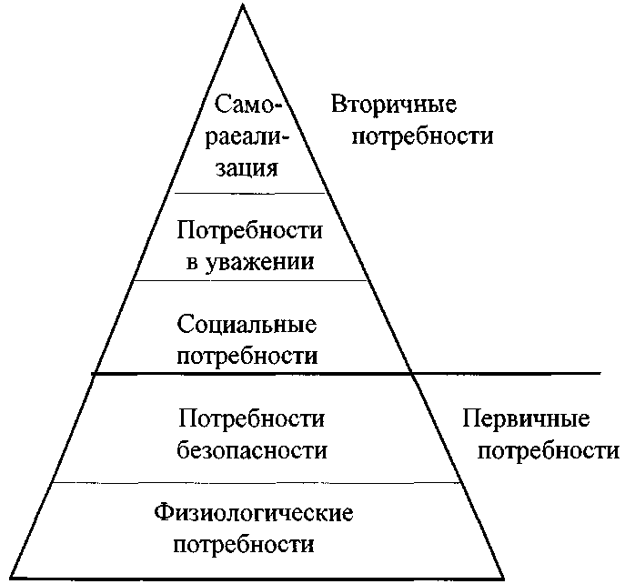
Рис. 3. Иерархия потребностей по Маслоу

Потребности двух нижних уровней являются первичными и влияют на поведение человека прежде, чем потребности трех верхних уровней, являющихся вторичными. Человек стремится к удовлетворению той потребности, которая в каждый конкретный момент времени является для него более важной и сильной. Для того чтобы следующий, более высокий уровень иерархии потребностей начал влиять на поведение человека, не обязательно удовлетворять потребность более низкого уровня полностью.
Клейтон Альдерфер в своей теории мотивации исходил из того, что существует три группы потребностей (рисунок 4).
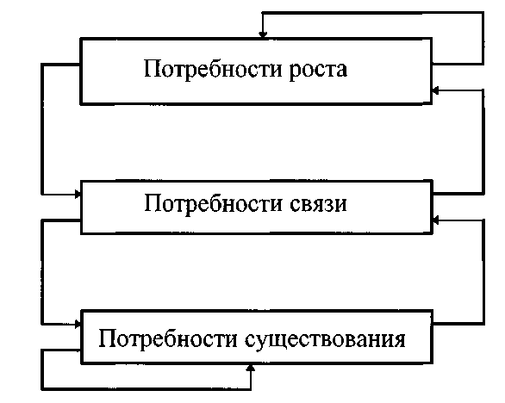
Рис. 4. Теория потребностей Альдерфера

Между теориями А.Маслоу и К.Альдерфера существует одно различие, в том, что по Маслоу, происходит движение от потребности к потребности только снизу вверх. К.Альдерфер же считает, что движение идет в обе стороны.
Во второй половине 50-х годов Фредерик Герцберг разработал теорию мотивации, основанную на удовлетворенности и неудовлетворенности работой.
Факторы, влияющие на устранение неудовлетворенности, Герцберг назвал гигиеническими, факторы, влияющие на удовлетворенность - мотиваторами.
Гигиенические факторы связаны с окружающей средой, в которой осуществляется работа (политика фирмы, условия работ, заработная плата, межличностные отношения с руководителями, коллегами и подчиненными.) При отсутствии или недостаточной степени присутствия гигиенических факторов у человека возникает неудовлетворение работой. Однако их наличие не может мотивировать человека на что-либо. Факторы гигиены не повышают удовлетворенность. Мотивирующие факторы связаны с самим характером и сущностью работы (продвижение по службе, успех, высокая степень ответственности, возможности творческого и делового роста).
С точки зрения гигиенических факторов и мотиваторов, потребности человека подразделяются на две группы: потребности животного характера (стремление избежать боли, голода, что вынуждает зарабатывать деньги) и духовные потребности, обеспечивающие психологический рост человека.
Теория Герцберга во многом схожа с теорией А. Маслоу. Гигиенические факторы Герцберга - это физиологические потребности и потребности безопасности А. Маслоу.
Герцберг сделал важный вклад в понимание мотивации, но его теория не является совершенной. Он не учел, что разные люди имеют различные потребности, следовательно и мотивировать разных людей будут разные факторы. Мотивацию следует воспринимать как вероятностный процесс. То, что мотивирует данного человека в конкретной ситуации, может не оказать никакого воздействия на него в другое время или на другого человека в аналогичной ситуации.
М.Вудкок и Д.Френсис, использовав идеи Ф.Герцберга, несколько расширили его анализ. Гигиенические факторы они назвали "регуляторами мотивации", а мотивационные факторы - "главными мотиваторами".
Двухфакторная теория Ф.Герцберга привела к созданию процессуальных теорий мотивации.
Процессуальные теории концентрируют внимание на выбор поведения, способного привести к желаемым результатам. Теории процесса утверждают, что индивиды оценивают различные виды поведения через измеримые трудовые результаты, которые, по их мнению, можно получить.
Виктор Врум разработал свою теорию мотивации в середине 60-х годов. Она базируется на положении о том, что наличие активной потребности не является единственным необходимым условием мотивации человека при достижении определенной цели. Врум не оспаривает существование потребностей, но утверждает, что поведение людей определяется не только ими.
На рисунке 3 приведена принципиальная модель теории ожиданий. Согласно теории ожиданий, мотивация будет ослабевать, если люди не чувствуют прямой связи между затраченными усилиями и достигнутыми результатами (E - Р), между достигнутыми результатами и желаемым вознаграждением (Р - O) , если ценность вознаграждения (валентность) невелика. Если руководитель хочет усилить мотивацию работников, он должен, кроме понимания их нужд, формировать ясные ожидания того, что трудная работа будет оплачена и что хорошая исполнительность будет вознаграждена. В соответствии с этим необходимо давать вознаграждение только за эффективную работу.

Рис. 5. Теория ожиданий В.Врума

Мотивация приводит к хорошей исполнительности, если определенные ожидания будут удовлетворены. Стимул не будет приводить к успеху, если не будет представлено два других момента: во-первых, человек должен ожидать большого успеха; во-вторых, человек должен ожидать результатов, ведущих к большому успеху. Негативные ожидания разрушают связь между стимулом и исполнением.
В модели выделяется внутреннее и внешнее вознаграждение. Внутреннее вознаграждение проявляется в виде чувства удовлетворения от выполненной работы, чувства компетентности и самоуважения. Внешние вознаграждения - это премии, похвалы руководителя, продвижения по службе.
Дуглас Макгрегор выполнил ряд исследований по теории мотивации. Он сравнил философию традиционного менеджмента с более современным подходом к удовлетворению от работы и выделил "человеческий дух" как основную мотивирующую силу. Два своих предположения Макгрегор назвал теориями "X" и "Y".
Теория "X" отражает традиционную точку зрения (средний индивид имеет стойкую нелюбовь к работе и предпочитает избегать ответственности)
Теория "Y" отражает подход в менеджменте, основанный на том что средний индивид желает при определенных условиях не только принимать на себя ответственность, но и стремиться к ней.
Левин, Липпит и Уайт в 1939 г. ввели понятие "анархическое лидерство", которое они назвали теорией "Z". По сравнению с теорией "X", суть которой - автократия, с теорией "Y", суть которой - демократия, теорию "Z" можно охарактеризовать анархическим стилем. Руководители, придерживающиеся этого стиля, применяют решение проблем в такой степени, что это граничит с отказом от управленческой ответственности.
В 1981 году В.Оучи предложил еще один подход к стилю управления - теории "Z". Он предложил классифицировать американское управление на два типа - "А" и "Z". Организации типа "А" основаны на индивидуализме и конкуренции. Организации типа "Z" являются американской разновидностью японской организации. Они более органичны и адаптивны. В таблице 1 приведены характеристики обоих типов организации.

Таблица 1

Два абстрактных типа организационного управления
Тип "А" | Тип "Z"
Найм на конкретный срок | Найм на длительный срок
Индивидуальное принятие решений | Коллективное принятие решений
Индивидуальная ответственность | Индивидуальная ответственность
Частая оценка работы и продвижение | Нечастая оценка работы и продвижение
Конкретная, формализованная оценка | Неявная, неформализованная оценка
Специализированная карьера | Неспециализированная карьера
Частичная забота о людях | Всесторонняя забота о людях

Теория "Z" исходит из того, что лучшая координация индивидуальных усилий, осуществляемая в рамках философии " доверие, такт, близость", приводит к более высокой производительности. Теория "Z" - более зрелый и развитый вариант теории "Y".
Теории мотивации развивались эволюционно. Хотя они и расходятся по ряду вопросов, вместе с тем не являются взаимоисключающими.
Различные точки зрения на мотивацию привели к следующим выводам.
1.При анализе мотивации следует сосредоточиться на факторах, которые побуждают к действиям и усиливают их. Это потребности, мотивы и стимулы.
2.Мотивация ориентирована на процесс и имеет отношение к выбору поведения, направлению усилий, целям и вознаграждению, на которое рассчитывают в результате выполненной работы.
Недостатком всех без исключения теорий мотивации как содержательных, так и процессуальных, является, прежде всего, то, что ни одна из них не учитывает в полной мере различия в человеке, типологию людей, то, что все люди разные.

1.3 Место мотивации в системе управления персоналом

Советский опыт мотивации персонала предприятий не подходит к нынешним рыночным условиям. Невозможно также перенести опыт зарубежных компаний на российскую экономику в связи с иным менталитетом и другими причинами. Поэтому необходимы исследования, позволяющие оценить влияние типов и форм мотивации персонала на улучшение деятельности компаний.
Следует обратить особое внимание на то, что для российской ментальности характерно стремление к коллективному труду, признанию и уважению коллег и т.д. Сегодня, когда из-за сложной экономической ситуации трудно обеспечить высокую оплату труда, особое внимание следует уделять нематериальному стимулированию, создавая гибкую систему льгот для работников, в том числе:
- признавать ценность работника для организации, предоставлять ему творческую свободу;
- применять программы обогащения труда и ротации кадров;
- использовать скользящий график, неполную рабочую неделю, возможность трудиться как на рабочем месте, так и дома;
- устанавливать работникам скидки на продукцию, выпускаемую компанией которой они работают;
- предоставлять средства для проведения отдыха и досуга, обеспечивать бесплатными путевками, выдавать кредиты на покупку жилья, садового участка, автомашины и т.д.
Безусловно, что одним из эффективнейших типов современного управления является мотивационный менеджмент. Это не только объясняется значительным повышением роли человеческого фактора в управлении, но и тем, что отражает одну из главных тенденций развития производства и общества. Мотивационный менеджмент представляет управление, в котором ключевые приоритеты отдаются мотивированию творческой, производительной, инициативной и профессиональной деятельности человека.
Существует множество моделей мотивирования. Каждый менеджер призван построить свою собственную концепцию мотивационного менеджмента, которая должна опираться на отличное знание мотивов поведения и деятельности человека. Мотивирование зависит от предмета (качество, производительность и пр.), целей, учета особенностей и знания персонала.

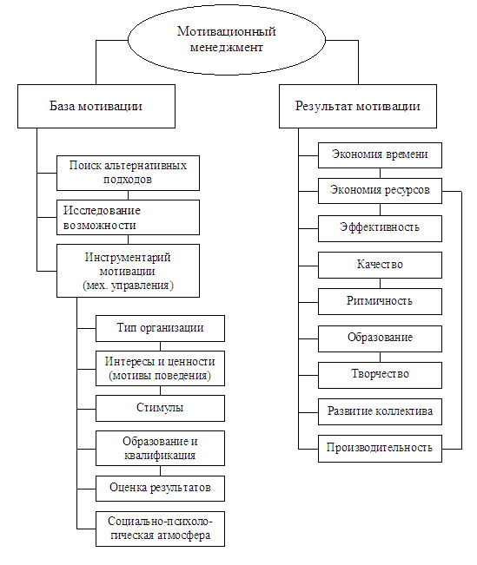
Рис. 6. Схема мотивационного управления

Мотивирование наиболее ярко проявляется в механизме управления, но возможности эффективного мотивирования должны быть заложены и в методологии, и в организации управления. Все модели мотивации в практике российского менеджмента призваны учитывать межличностную культуру, семейное положение, социальную обстановку, политические факторы, российский менталитет, склонность к патриотизму и энтузиазму, терпеливость.
Следует иметь в виду, что существует мотивация на уровне топ менеджмента и мотивация на уровне непосредственного управления. Они различаются масштабами деятельности менеджера и управления в целом.
На рисунке 4 представлена схема мотивационного менеджмента, представляющего управление, построенное на приоритетах мотивации делового поведения, т.е. на создании условий заинтересованности в результате и стремлении к его достижению.
Существуют разные факторы, оказывающие воздействие на людей в рамках организации. Прежде всего это – иерархическая структура организации, где основное средство воздействия – отношения власти и подчинения, нажим на сотрудника сверху с помощью принуждения, распределения материальных благ. Большое значение имеет также культура (вырабатываемые обществом, организацией, группой людей совместные ценности, социальные нормы, установки поведения, которые регламентируют действия личности, заставляют индивида вести себя так, а не иначе без видимого принуждения). Особую роль играет также рынок, как сеть взаимоотношений, основанных на купле-продаже продукции и услуг, отношениях собственности, соблюдении интересов продавца и покупателя. Какому из конкретных факторов отдается приоритет, таким формируется облик хозяйственной ситуации и организации. В зависимости от размеров предприятия состав подразделений меняется. В малых организациях одно подразделение может выполнять функции нескольких подсистем, а в крупных фирмах функции каждой подсистемы обычно выполняет отдельное подразделение.
Различные концепции трудовой мотивации персонала направлены, как правило, на создание эффективных систем мотивации и стимулирования труда и повышения на этой основе эффективности производства. Поэтому использование всего позитивного, что содержится в этих концепциях, несомненно, будет способствовать совершенствованию процесса управления персоналом.
Результаты поведения на рабочем месте зависят от мотивации, навыков и способностей. Равновысокий результат может быть достигнут либо через высокую мотивацию и незначительные способности и навыки, либо через низкую мотивацию и большие способности и навыки.
Таким образом, проанализировав различные точки зрения на мотивацию можно сделать следующие выводы:
1.При анализе мотивации следует сосредоточиться на факторах, которые побуждают к действиям и усиливают их. Это потребности, мотивы и стимулы.
2.Мотивация ориентирована на процесс и имеет отношение к выбору поведения, направлению усилий, целям и вознаграждению, на которое рассчитывают в результате выполненной работы.
На сегодняшний день рынок труда в России характеризуется низким уровнем заработной платы, а труд сотрудников низкой производительностью. В последние годы производительность труда постоянно снижалась. Высокая производительность труда является основой конкурентоспособности организации. На уровне организации в ней заложены гарантии роста прибыли и рентабельности. Динамика производительности труда находится в центре внимания всех развитых стран. Рост производительности труда предопределяет повышение эффективности производства. Эффективность производства, в свою очередь, охватывает такие категории как качество, количество и затраты.
Экономика в последние годы росла в основном за счет возобновления деятельности предприятий, построенных еще в советское время, и за счет экспорта природных ресурсов. В то же время из-за увеличения уровня благосостояния населения потребительский спрос переключился на импортные товары, которые в основном превышают отечественные по уровню качества. В стоимости любого продукта доля зарплаты в России меньше, чем в развитых странах. А уровень наполнения экономики деньгами в России (25%) отстает от Запада (60 - 80%).
В настоящее время необходимо обратить внимание на повышение производительности труда. Решение проблемы усложняется тем, что сначала необходимо достичь длительного повышения эффективности трудовых затрат. Таким образом, обоснование форм и методов стимулирования сотрудников в организациях, в том числе, материального, приобретает большое значение.
Разработке системы мотивации персонала в организации должно предшествовать формулирование стоящих перед ней задач, главными из которых являются производство и реализация продукции, работ, услуг и получение прибыли, необходимой для регулирования социальных и экономических задач с учетом интересов руководителя, в том числе организация стимулирования сотрудников по результатам выполненной работы.
Таким образом, стимулирование персонала предполагает нормирование труда, четкое определение круга трудовых обязанностей сотрудника, а также качественных и количественных результатов труда, которые от него требуются. При стимулировании труда необходимо учитывать, что разные люди по-разному подходят к этому вопросу, определяя для себя различные ценности. Исходя из распределения трудовых мотиваций по отдельным группам сотрудников, необходимо устанавливать для них разные системы оплаты труда. Служащие руководящих должностей большее значение придают важности выполняемой работы, получению удовлетворения от трудовой деятельности (около 40%) и меньшая часть (около 35%) - материальному фактору. Со снижением статуса сотрудников снижаются их требования к работе как к источнику удовлетворения и осознания значимости своей деятельности. Среди руководителей структурных подразделений предприятий около 45% на первое место ставят материальные выгоды и около 30% удовлетворение от труда, среди квалифицированных рабочих соответственно 70 и 10%.
Таким образом, невозможно правильное стимулирование персонала без учета их трудовых мотиваций. Именно на этом основном принципе и должна строиться система стимулирования, которая должна быть гибкой, легко изменяющейся по отношению к разным категориям персонала, позволяющей правильно оплатить труд в соответствии с его эффективностью и качеством и учесть все нематериальные стимулы к труду.
Принципиальное значение имеет также вопрос расстановки приоритетов будущей системы стимулирования. Руководство организации должно определить основные моменты, которые являются определяющими в структуре требований к персоналу в рамках целей организации.
Выбор определенного набор приоритетов зависит от отраслевой принадлежности организации, специфики деятельности организации или ее подразделений, целей организации, предпочтений руководства в позиционировании организации на рынке, стадии жизни компании, сложившихся корпоративных традиций, характера кадровой политики, а также этот выбор должен учитывать специфику персонала организации.
В экономической литературе наиболее часто встречаются следующие основные принципы формирования системы оплаты труда:
- обеспечение зависимости величины заработной платы от квалификации сотрудников, сложности выполняемых работ, количества и качества затраченного труда без ограничения ее максимальным размером;
- систематизация выплат за выполнение работы в особых условиях и в условиях, отклоняющихся от нормальных, обеспечение единых подходов к их применению в бюджетных учреждениях;
- единые подходы к исчислению стажа работы;
- использование различных видов поощрительных выплат за высокие результаты и качество выполнения работы преимущественно за счет применении надбавок стимулирующего характера, устанавливаемых к тарифным ставкам (окладам), а также премирования за основные результаты работы;
- сохранение единого порядка аттестации и квалификационного категорирования сотрудников, установленного для соответствующих профессионально-квалификационных групп;
- тарификация работ и сотрудников с учетом ЕТКС и ЕКС;
- обеспечение повышения уровня реальной заработной платы работников бюджетных учреждений.
Применительно к организациям эти принципы означают следующее. Понимание сотрудником организации системы оплаты и того, как он может повлиять на размер заработной платы, сильно повышает его мотивацию. Чем прозрачней и понятней система заработной платы в организации, тем легче ее внедрение. В связи с тем, что со временем цели организации могут изменяться, а вместе с ними поменяются и требования к персоналу, необходимо своевременно вносить изменения в систему оплаты, а она, в свою очередь, должна быть способной воспринять изменения. Эффективность работы организации зависит не только от эффективности каждого сотрудника в отдельности, а еще и от эффективности взаимодействия всего персонала.
Система мотивации персонала, применяемая в организации не должна провоцировать конфликты в коллективе, а должна восприниматься сотрудниками как справедливая, т.к. справедливость системы оплаты один из залогов высокой мотивации персонала. Поскольку система мотивации персонала - это одна из подсистем системы управления организации, ее существование может считаться оправданным только в том случае, если она работает на достижение целей организации.
Осуществляя конструирование компенсационного пакета необходимо следовать следующим общим правилам.
1. Система компенсации должна ориентировать сотрудника на достижение нужного для организации результата, поэтому заработная плата связывается с показателями эффективности работы организации (оборот, прибыль, объем продаж, выполнение плана, улучшение качества и т.д.), рабочей группы, самого сотрудника.
2. Система компенсации должна сочетать в себе жесткость правил определения денежного вознаграждения и гибкость в реагировании на изменения внутренней и внешней ситуации в организации, т.е. компенсации должны выступать не только мотиватором трудовой деятельности, но и средством управления, рычагом для руководителя. Руководство организации должно иметь возможности, как поощрения, так и наказания в системе компенсации.
3. Новая система компенсации, с одной стороны не должна ухудшать положение сотрудников в материальном плане, наоборот, при разработке и внедрении новой системы у сотрудника должна быть возможность увеличивать свое денежное вознаграждение по сравнению со старой системой, но с другой стороны, система компенсаций не должна предъявлять чрезмерные требования к организации, не должна подрывать экономическую состоятельность организации и ее конкурентоспособность.
4. Внедрение системы компенсации должно сопровождаться продуманным механизмом информирования сотрудников о новых правилах денежного вознаграждения, постоянным мониторингом эффективности компенсационного пакета.
Исходя из вышеизложенных принципов, применительно к совершенствованию системы мотивации, необходимо выполнить следующие шаги:
- Оценить существующую систему мотивации персонала в организации с целью выявления «слабых» мест.
- Опросить персонал с целью определения наиболее эффективных методов стимулирования.
- Определить экономические возможности изменения системы мотивации (имеется ли у организации возможность выделения дополнительных денежных средств на стимулирование или реформация будет производиться за счет перераспределения ФЗП, имеются ли возможности для осуществления дополнительных мероприятий).
- Совершенствование системы мотивации с учетом выявленных замечаний сотрудников.
- Тестирование системы с целью определения ее эффективности для организации и корректировки для достижения максимальной эффективности.

Выводы
По результатам теоретического обзора можно сделать следующие выводы.
Переход нашей экономики от планово-административных методов управления к рыночным радикально изменил экономическую, социальную, политическую и психологическую обстановку в стране. Это, бесспорно, требует существенной перестройки стратегии и тактики в психологии управления.
К кадровым процессам относятся: рекрутирование или привлечение и наем персонала, организационное обеспечение функционирования персонала (расстановка персонала), формирование резерва корпуса руководителей, внутриорганизационное движение кадров, завершение карьеры.
Реализация задач подбора персонала осуществляется не только при привлечении требуемых специалистов в организацию извне, но и за счет внутриорганизационного перемещения персонала. Внутриорганизационное перемещение (рациональная расстановка кадров) с учетом индивидуальных психологических особенностей профессионала и потребностей организации предполагает: выявление психологических качеств кандидатов на перемещение; отбор кандидатов на перемещение, формирование кадрового резерва.
В современных концепциях внутриорганизационного перемещения персонала должны осуществляться в рамках индивидуально спланированной карьеры профессионала. Карьера создает предпосылки для творческого роста профессионала, его самоактуализации. В этом контексте карьера профессионала выступает и как итог, выражение, и как условие непрерывной профессионализации субъекта деятельности. Плохо спланированная карьера становится тормозам профессионального развития личности, а соответственно, в контексте жизненного пути личности, источником глубокой неудовлетворенности жизнью в целом.
Большое внимание уделяется вопросам социальной защищенности членов трудового коллектива, решение которых с развитием рыночных отношений всё в большей мере возлагается на предприятия. Наиболее типичные направления социальной защиты, определяемые коллективными договорами, – это оказание материальной помощи, выдача беспроцентных ссуд на строительство жилья, выдача пособий на лечение, к юбилейным датам, свадьбе, частичная оплата питания, проезда и т.д.

ГЛАВА 2. АНАЛИЗ КАДРОВОЙ ПОЛИТИКИ НА ПРЕДПРИЯТИИ ООО «КОНКОРД»

2.1. Краткая характеристика ООО «Конкорд»
Компания была основана в 1992 году в г. Зеленоград.
Основная сфера деятельности компании – оптовая и розничная продажа книг и канцелярских товаров. В компании есть свое производство.
Уставный капитал 600000 рублей.
Своим успехом ООО «Конкорд» во многом обязано своему стремлению к удовлетворению потребностей клиентов. Мы гордимся своей активной позицией, непрерывно изыскиваем возможности для усовершенствования наших товаров и услуг с целью удовлетворения постоянно меняющихся потребностей клиентов.
Девиз компании «Конкорд»: «Все лучшие книги всех издательств всегда рядом с Вашим домом» – это не громкая фраза, а принцип, которому следует ООО «Конкорд».
История развития сети началась в 1992 году с открытия маленького книжного ларька. Магазин под маркой «Конкорд» был открыт в 2000 году. «Конкорд» всегда старается представить книгу читателям, чтобы это было удобно. Магазин расположен в местах пересечения покупательских потоков: в центре спальных районов г.Зеленоград. Магазин «Конкорд» отличает ряд особенностей:
- удобное месторасположение;
- широкий ассортимент лучших книг по любой тематике;
- хорошо подготовленный персонал;
- система самообслуживания;
- удобная выкладка;
- яркое, привлекающее внимание оформление;
- интересные программы продвижения.
Поэтому магазины «Конкорд» пользуется большим успехом у покупателей. В нем удобно приобрести любую нужную книгу, получить информацию о новинках, сделать заказ на новые поступления.
"Качество поставляемых товаров и оказываемых услуг прежде всего" — высшая цель деятельности нашей компании и база для экономической стабильности и развития компании.

Принципы работы компании:
- Стабильное наличие товаров на складе и постоянное расширение ассортимента.
- Конкурентоспособные и стабильные цены.
- Индивидуальный подход к клиентам.
- Быстрое и качественное обслуживание.
- Доставка товара в любое время суток в любое место Московского региона.
- Удовлетворение всех требований по упаковке и качеству товара.
- Охрана и безопасность труда сотрудников компании.
- Открытость
ООО «Конкорд» представляет собой уникальный магазин. Общая площадь его составляет 163 кв.м., площадь торгового зала – 83 кв. м.
ООО «Конкорд» работает без перерыва на обед и без выходных. Один раз в квартал магазин закрывается на инвентаризацию, которая проходит с 24 до 8 часов 45 минут в ночь с понедельника на вторник, что позволяет избежать потерь в товарообороте.
Следует отметить эффективное использование современных систем автоматизации продаж, складского и бухгалтерского учетов и финансового анализа. Автоматизированная система продаж и склада использует современные системы штрихового кодирования. Для маркировки товаров используются высокоскоростные этикеточные принтеры, ручные и полуавтоматические устройства нанесения липких этикеток на товары. Для маркировки весового товара используются 8 электронных весов с памятью и принтером самоклеящихся этикеток. На каждой рабочей станции, установлено считывающие оборудование, конвейерные сканеры штрихового кода на кассовых модулях, ручные сканеры у операторов и администратора торгового зала.
Основными видами деятельности является:
- Оптовая и розничная торговля книгами, тетрадями, полиграфическими изделиями, календарями, открытками, канцелярскими принадлежностями и т.п.
- Торгово-закупочная и посредническая деятельность;
- Иные виды деятельности, не запрещенные российским законодательством.
В ООО установлено звуковая реклама, которая управляется рабочей станцией в автоматическом режиме, для того чтоб покупатель знал, какой новый товар появился в ассортименте, когда и какое тестирование будет проводиться и т.д.
Когда компания только открылась, уровень средней покупки составлял 162 рубля при ежедневной численности покупателей 900 человек, затем число поднялось до 196 рублей с количеством покупателей около 1320.
На данный момент объем продаж в месяц приблизительно составляет 7750000 рублей. Эта сумма может плавать в зависимости от сезона года.
Организационная структура и подчиненность
Одна из важнейших задач предприятия – выбор такой оптимальной структуры, которая лучше всего отвечала бы целям и задачам предприятия, а также воздействующим на него внешним и внутренним факторам в существующих и ожидаемых условиях функционирования предприятия.
Структура ООО «Конкорд» изображена на Рис.6.
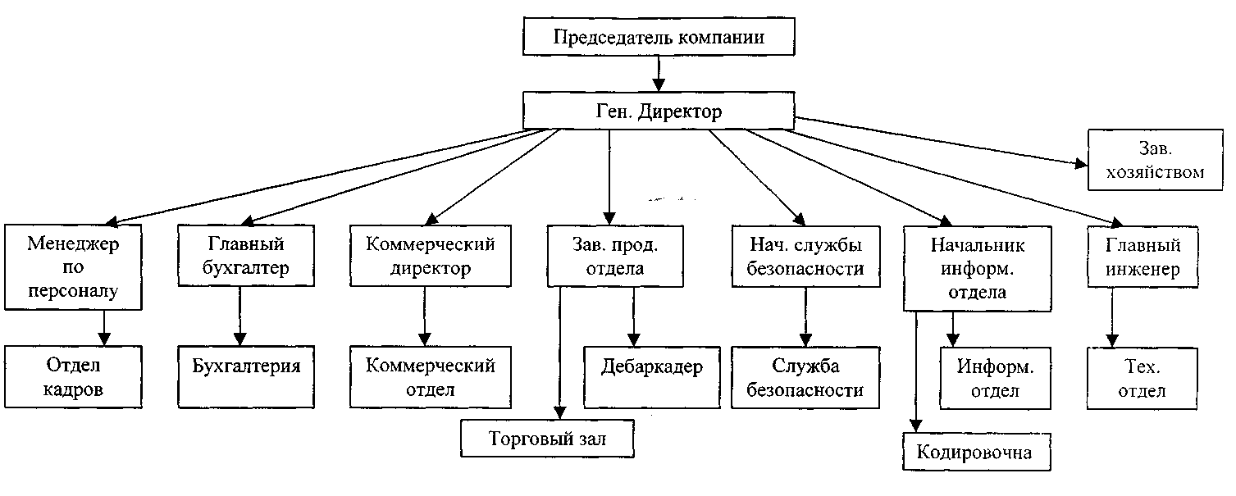
Директор
по
Рис. 6. Организационная структура ООО «Конкорд»
Функциональная структура является старейшей и наиболее часто используемой. Этот вид структуры – результат департаментации (разделения) управления на элементы (отделы), каждый из которых имеет свою определенную задачу в управлении, то есть выполняют определенную функцию. При этом выполнение такой задачи осуществляется с учетом цели всей организации. Линейная организационная структура образуется в результате построения аппарата управления только из взаимоподчиненных органов в виде иерархической лестнице. Члены организации каждой из низших ступеней управления находятся в отношении непосредственного линейного подчинения к руководителю следующего, более высокого уровня.
Организационная структура ООО «Конкорд», является линейно-функциональной. Опишем ее преимущества и недостатки.
ПРЕИМУЩЕСТВА:
1. Присутствует адекватность назначения и функций управляющих структур целям и стратегии организации;
2. Число связей замкнутых на каждого руководителя не превышает 4;
3. Восприимчивость структуры к изменениям внешних условий и способность к переработке и распространению интенсивных потоков информации;
4. Осуществляется жесткий контроль над ходом исполнения управленческих решений, и их результатами;
5. Делегированные полномочия, каждый сотрудник в своей четко определенной среде компетенции имеет право принимать самостоятельные решения и нести за них полную ответственность;
6. Соответствует квалификация руководителей и сотрудников кругу их функциональных обязанностей;
7. Четкая система взаимных связей;
8. Ясно выраженная ответственность;
9. Быстрота реакции в ответ на прямые приказания.
НЕДОСТАТКИ:
1. Отсутствие звеньев по планированию и подготовки решений;
2. Отсутствие отдела маркетинга;
3. Отсутствие отдела логистики;
4. Тенденция к волоките при решение вопросов между подразделениями;
5. Перегрузка менеджеров верхнего уровня;
В рассматриваемом предприятии высшим исполнительным органом управления является Председатель собрания компании. Он контролирует работу всех без исключения органов управления и компании и ее структурных подразделений. Руководит разработкой стратегического развития фирмы.
Генеральный директор по Уставу компании избирается сроком до 5 лет и занимается оперативным управлением компании и контролирует работу Директора по персоналу, Главного бухгалтера, Коммерческого директора, Директора технической службы, Начальников службы безопасности, Юридического и Информационного отдела и Финансового отдела. Важной функцией генерального директора является назначение и избрание всего персонала организации.
Каждый из перечисленных руководителей возглавляет свой отдел или службу, руководит ее оперативной работой и отчитывается перед генеральным директором за работу своего подразделения.
Так в обязанности Главного бухгалтера входит управление бухгалтерским отделом, руководство, контроль и проверка составления квартальных и годовых отчетов, удостоверение своей подписью финансовых документов компании.



Шредер Германн А. Руководить сообразно ситуации. - М.: Интерэксперт, 2009. С. 56
Кибанов А.Я., Захаров Д.К. Формирование системы управления персоналом на предприятии. - М. : ГАУ, 2010.
Изменения в мотивации труда в новых условиях. - М. : НИИ труда, 2008.
Глухов В.В. Основы менеджмента. Учебно-справочное пособие. - Спб. : Специальная литература, 2009.
Глухов В.В. Основы менеджмента. Учебно-справочное пособие. - Спб. : Специальная литература, 2009.
Кибанов А.Я., Захаров Д.К. Формирование системы управления персоналом на предприятии. - М. : ГАУ, 2010.
Изменения в мотивации труда в новых условиях. - М. : НИИ труда, 2008.
Эдвард К. Персонал управления для 2005 года. - Проблемы теории и практики управления, 2005 №4
Уткин Э.А., Кочеткова А.И. Управление персоналом в малом и среднем бизнесе. - М.: АКАЛИС, 2008, с. 89

